PROYECTO Nº 01
Prof. Ethel Rivera Prof. Yossiana Arias
NIVEL INICIAL – 5 AÑOS
Prof. Carla Alcocer – Prof. Ethel Rivera
NIVEL INICIAL – 5 AÑOS
“Conozco mi colegio y a mis amigos”

FECHA: 02 de marzo – 08 de mayo
DESEMPEÑO PRECISADO: Establece relaciones, entre las formas de los objetos que están en su entorno y las formas geométricas que conoce.

LA ESFERA
Observa las imágenes del anexo y pega los objetos o alimentos que tengan forma de esfera.

PROYECTO Nº 01
Prof. Ethel Rivera Prof. Yossiana Arias
NIVEL INICIAL – 5 AÑOS
Prof. Carla Alcocer – Prof. Ethel Rivera
NIVEL INICIAL – 5 AÑOS
“Conozco mi colegio y a mis amigos”

FECHA: 02 de marzo – 08 de mayo
DESEMPEÑO PRECISADO: Establece relaciones, entre las formas de los objetos que están en su entorno y las formas geométricas que conoce.

EL CÍRCULO

Observa las imágenes del anexo y pega los objetos o alimentos que tengan forma de círculo.

ANEXO: OBJETOS Y ALIMENTOS EN FORMA DE ESFERA Y CÍRCULO PARA RECORTAR.

PROYECTO Nº 01
Prof. Ethel Rivera Prof. Yossiana Arias
NIVEL INICIAL – 5 AÑOS
Prof. Carla Alcocer – Prof. Ethel Rivera
NIVEL INICIAL – 5 AÑOS
“Conozco mi colegio y a mis amigos”

FECHA: 02 de marzo – 08 de mayo

DESEMPEÑO PRECISADO: Recupera información explícita de un cuento. Menciona algunos hechos y lugares, el nombre de personas y personajes. Vuelve a contar con sus propias palabras los sucesos que más le gustaron.

CUENTO “CHOCO ENCUENTRA A UNA MAMÁ”
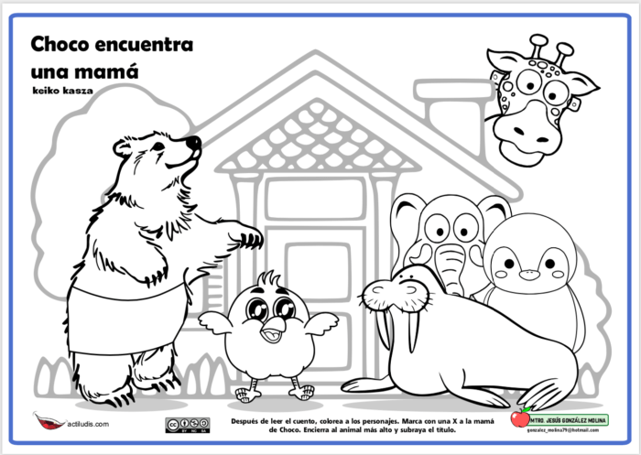
Después de haber escuchado el cuento “Choco encuentra una mamá”, observa la imagen y comenta con los miembros de tu familia, lo que más te gustó del cuento. Finalmente decora la imagen con los materiales de tu preferencia.

